新桥街道中心幼儿园中四班幼儿活动状况记录表
2026.03.25
来园情况：
今日我们中四班小朋友全来啦！
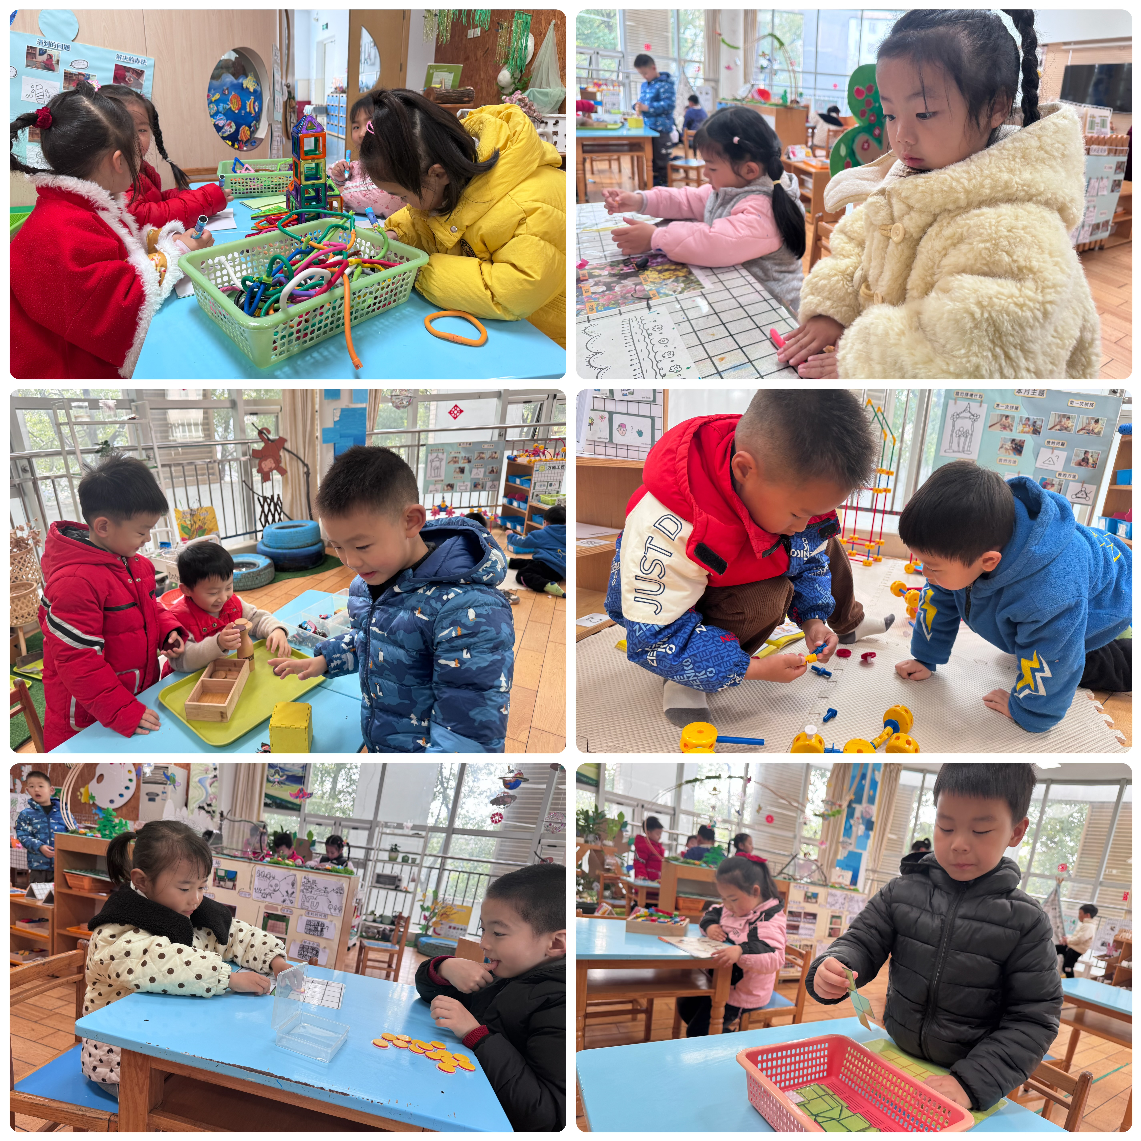
谌昱昕、宋陈凯、刘若熙、陆博渊、冯育泽、高蝶珺、韩雨彤、薛宇程、祝嘉沁、张艺彤小朋友能高高兴兴进入班级，和老师打招呼，并进行签到，整理好自己的物品后去选择区域游戏。

区域游戏
今天区域游戏时间，孩子们根据自己的想法选择了自己喜欢的游戏，并能按照游戏规则进行尝试探索。有的小朋友在桌面建构玩魔法扭扭棒，有的小朋友在地面建构搭建春天的公园；有的小朋友在益智区挑战《铺草坪》《花朵翻翻乐》《蝴蝶对对碰》；科探区的宝贝正在挑战“万能的磁铁”“平衡酒瓶”；万能工匠区域的小朋友在制作“小花房”……每个孩子都沉浸在自己的游戏中，享受着游戏带来的快乐。老师们在旁边观察指导，确保孩子们的游戏安全，同时也在适时地引导孩子们在游戏中学习和成长。

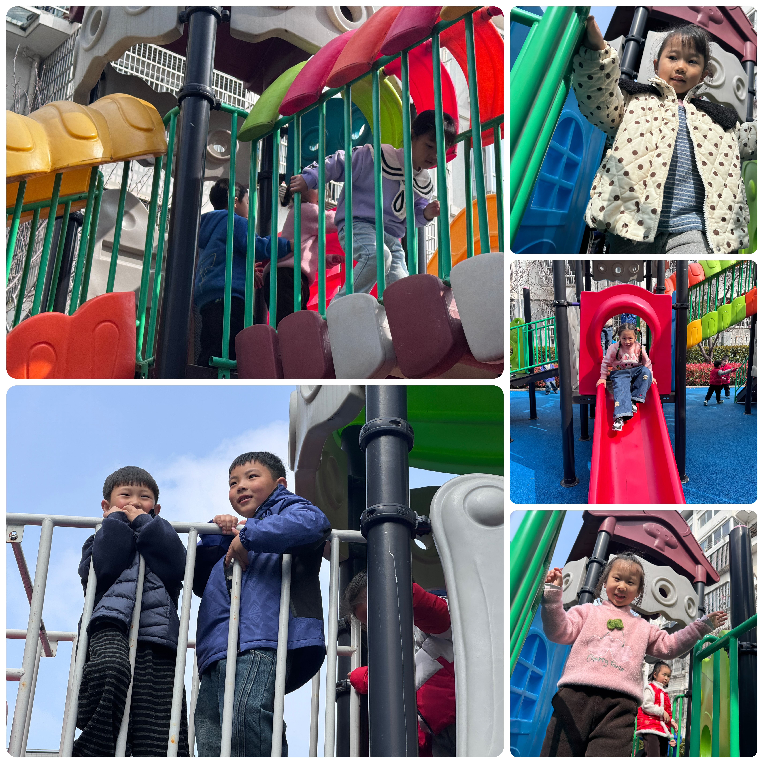

户外运动：
今天户外场地是滑滑梯。游戏开始前，小朋友们认真讨论滑滑梯的安全要点。比如要排队不推挤、滑下来后快速离开滑梯口、不从滑梯上逆行攀爬、不在滑梯口停留玩耍、不把身体探出滑梯外等。孩子们积极性超高，争先恐后地分享自己知道的安全规则，还主动和小伙伴约定要互相提醒、快乐玩耍。
游戏正式开启啦！滑滑梯上瞬间充满了欢声笑语。有的小朋友排着整齐的队伍，轮流享受滑行的快乐，脸上洋溢着灿烂的笑容；有的和同伴聊天，约定一起挑战网兜攀爬；还有的在一旁休息喝水。大家遵守规则、互相照顾，在一次次滑行中收获快乐，在同伴互动中学会分享，这真是一段热闹又有意义的户外时光！
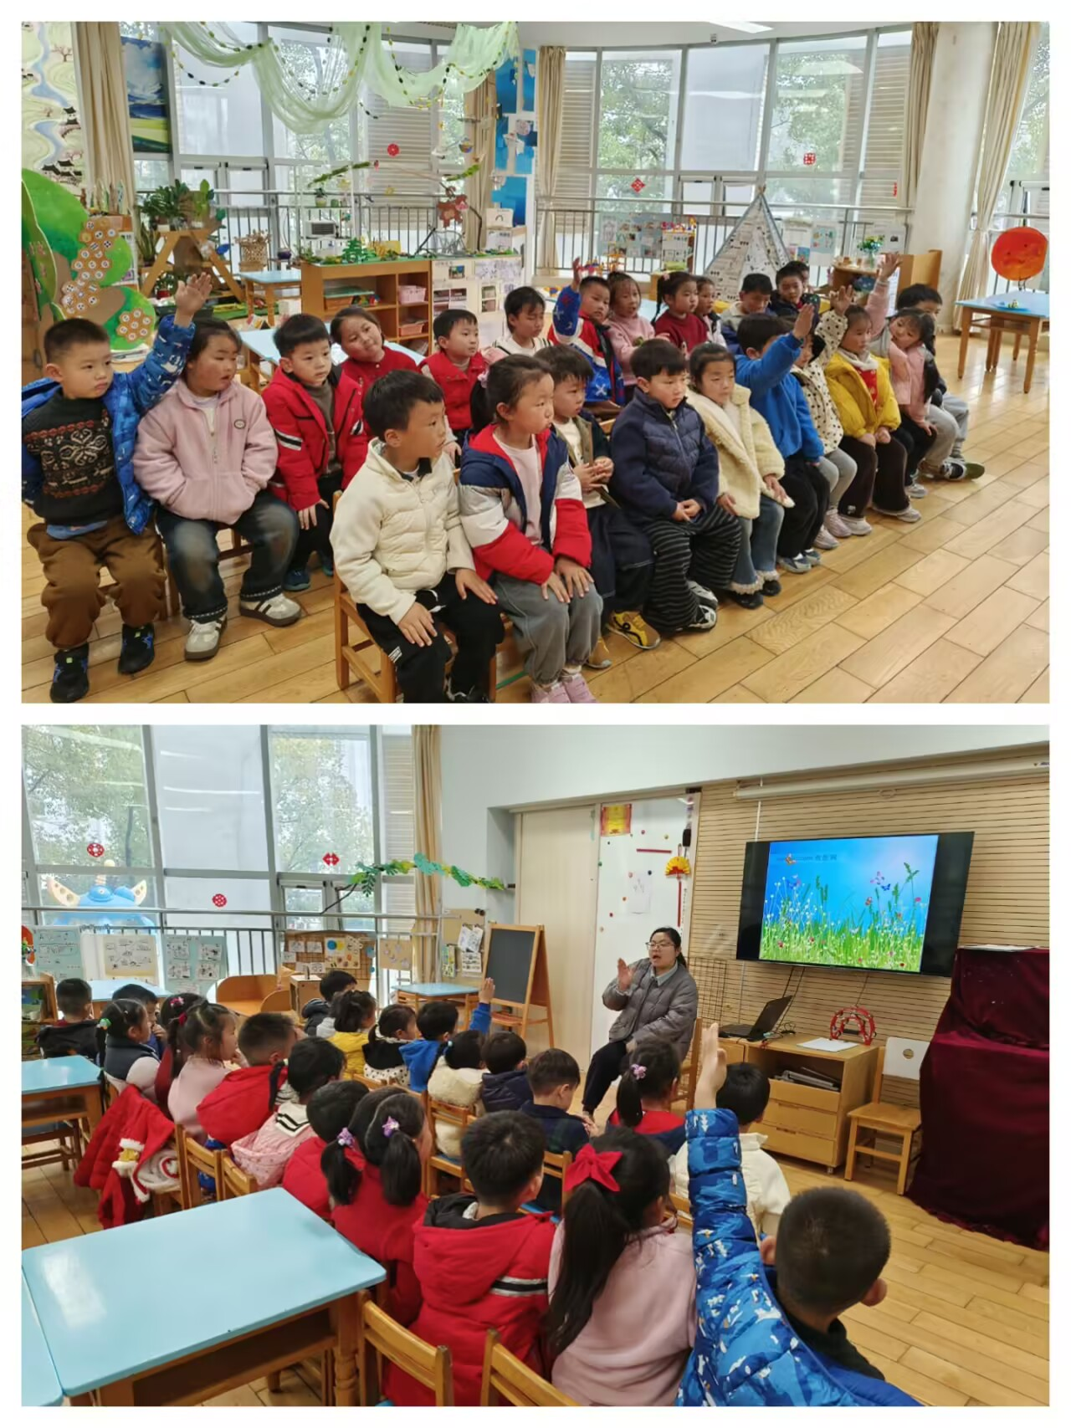

集体活动及生活活动情况：
语言：春天的朋友
《春天的朋友》是一首简洁、优美、儿童趣味很浓的诗歌，以蝴蝶寻找朋友为线索，描绘出了一个争奇斗艳、生机勃勃的春天，表现出春的欢乐美好。儿歌采用拟人的修辞手法，表现出春天特有的事物与春天之间像朋友一样的亲密关系，从而使幼儿产生观察春天，热爱春天的情感。儿歌中重复的结构，适于幼儿进行创造性的仿编。陆博渊、冯育泽、万弘一、吴沐萱、韩雨彤、谌昱昕、张艺彤、宋陈凯、刘若熙、李泓硕、代霄、汤语桐理解诗歌内容，感受诗歌的语言美及感情基调。孙堇禾、刘语辰、顾奕凯、黄宇骞、高蝶珺、刘瑞麟、薛宇程、祝嘉沁、刘芊雅、吴锦奕、吴沐泽能朗诵诗歌并尝试仿编活动。

生活活动情况：
1.午餐情况：
今天的午饭吃的是炸酱面、白萝卜木耳鸡汤。今天小朋友们都很喜欢今天的饭菜，大部分孩子都能自己拿着筷子大口大口地吃，吃得又快又干净。个别小朋友需要老师提醒餐桌礼仪和卫生。餐后，大部分小朋友都能主动把餐具放到指定位置，并拿起小毛巾擦干净自己的小嘴巴和小手。

2.午睡情况：
午睡时间，小朋友们在老师的引导下，有序地脱衣、上床。大部分孩子能较快调整好姿势，闭上眼睛安静入睡。薛宇程、万弘一、代宵入睡有些困难，需要老师个别陪护。午睡过程中，老师会不定时地巡视，帮踢被子的小朋友盖好被子，关注每个孩子的睡眠情况。

家园合作：
1.春季气温多变，是传染病高发期，请您做好幼儿日常防护：勤洗手、多通风、少去人员密集场所，合理饮食、规律作息，增强孩子抵抗力。同时请定期为孩子修剪指甲，保持手部干净整洁，既避免抓伤自己和同伴，也能减少细菌滋生，守护孩子健康成长！
2.动态上的照片，仅作为老师观察时的随拍，并不是所有孩子的照片都会呈现。

